DIA 27: MARTES 5 DE MAYO.
¡BUENOS DÍAS A TODOS!

Tarea 1: Este es el enlace que hicisteis ayer de genially que os puede servir para repasar la ortografía.
https://view.genial.ly/5ea70ea863183e0d944989c2/presentation-palabras-con-ll-y-con-y
Tarea 2: corregir los ejercicios 1, 2, 3, 4 y 5 (sin copiar el enunciado, sólo la respuesta)
EJERCICIO 1:
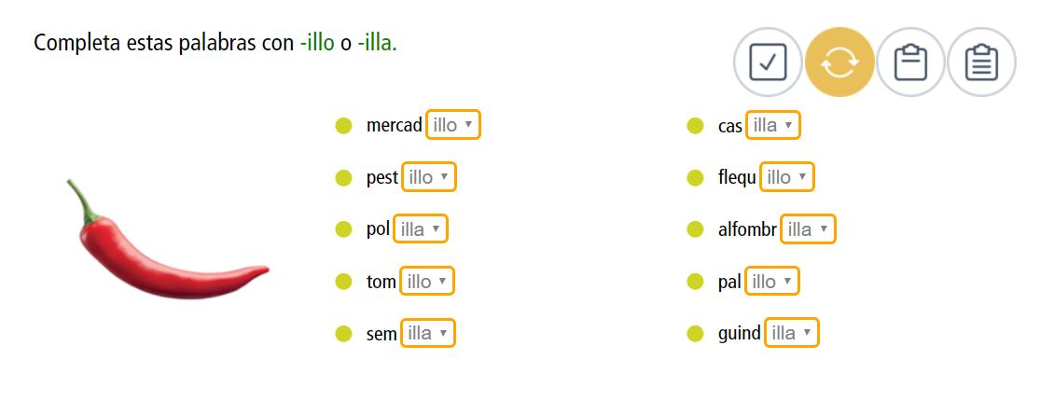

EJERCICIO 2:
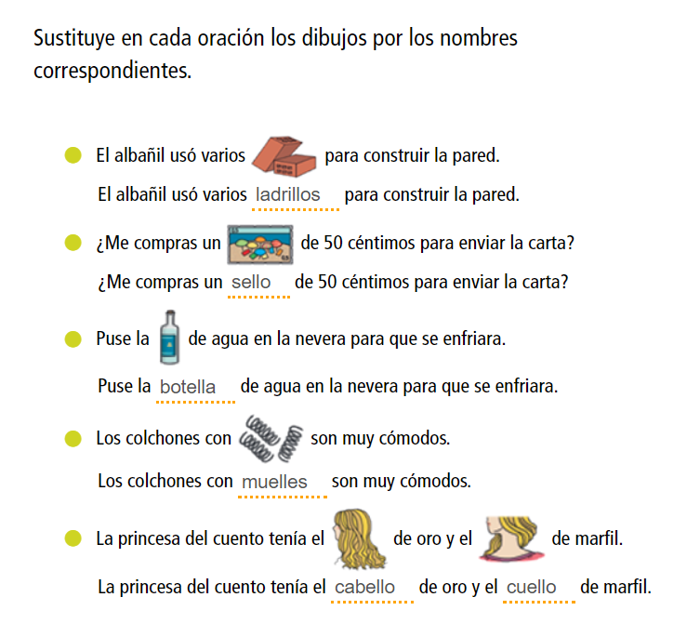
EJERCICIO 3:
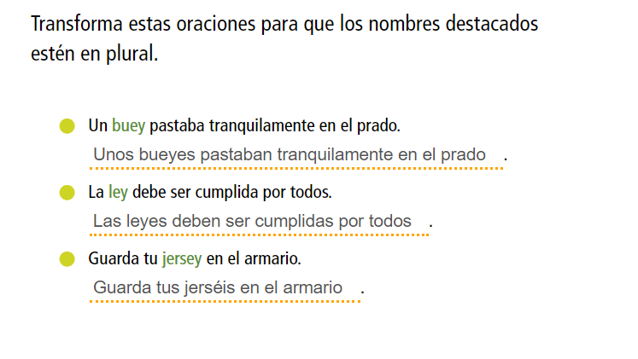

EJERCICIO 4:
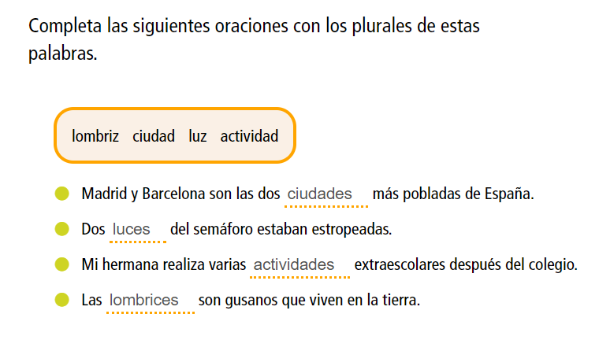

EJERCICIO 5:
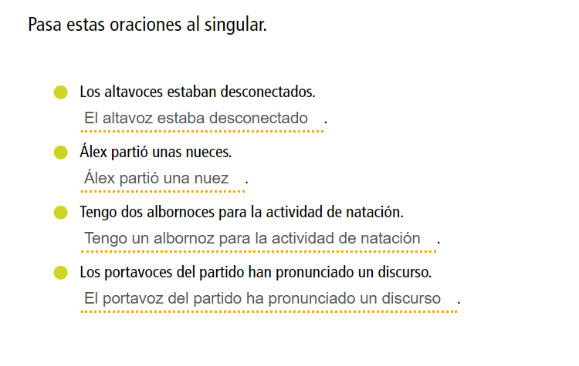
Tarea 3: Hoy nos toca hacer “practica todo” de la página 189 del libro de texto. Hacer los ejercicios 1,2,4,5, 6 y 7 (analizar el verbo como en el ejemplo)
Os dejo aquí el audio del dictado del ejercicio 6.

No olvidéis realizar la tarea de hoy (05/05) y enviármela, podéis mandarme una foto de vuestros cuadernos a mi correo: marta.fernandez@sanviatorvalladolid.com


